ChaseDreamGMAT數學寂靜整理（原始稿）（2018/12/23起）
整理菌：qv0518
最新版本連結：https://forum.chasedream.com/thread-1335315-1-1.html

2018/12/23起寂靜整理匯總
【原始匯總】12/23起原始狗匯總 by Cinderella灰
https://forum.chasedream.com/thread-1335298-1-1.html
【數學】12/23起數學寂靜原始稿 by qv0518
https://forum.chasedream.com/thread-1335315-1-1.html
【閱讀】12/23越渡寂靜整理 by 冷在衣lzy
https://forum.chasedream.com/thread-1335335-1-1.html
【IR】12/23起IR寂靜整理 by Super鱷魚杭
https://forum.chasedream.com/thread-1335473-1-1.html
【作文】12/23起作文寂靜整理 by qv0518
https://forum.chasedream.com/thread-1335317-1-1.html

據CD同學回饋，本次褲與2018/08/30重合度較高，附上連結供參考：
2018/08/30寂靜全部匯總
https://forum.chasedream.com/thread-1328184-1-1.html
【數學】2018/08/30起數學寂靜原始稿 by qv0518
https://forum.chasedream.com/thread-1327707-1-1.html
【數討1-100】2018/08/30起數學寂靜討論稿 by AthenaF
https://forum.chasedream.com/thread-1327711-1-1.html
【數討101-200】2018/08/30起數學寂靜討論稿 by KatherineS
https://forum.chasedream.com/thread-1327834-1-1.html
重要技巧：
- 文檔內搜索日期，比如“12/23”，查看全部當日更新，包括新增及之前題目補充；
- 構築連結直通寂靜原帖。

更新日誌：
01/01 11:50，更新到193題，感謝mnemouss！
12/30 23:45，更新到190題，第175補充，感謝kkkea！
12/30 12:35，更新到189題，第41，82，86，89，101，138，148，159，163，165，179補充，感謝王有感，Redneck，shesgotme，rebeccawu1118，janesst，魚鰭公主！
12/29 11:25，更新到179題，第23，26，27，29，32，39，56，78，86，88，108，137，152補充，感謝hellollo，Apollo202，庫存控制123，Molliee，
12/28 06:00，更新到166題，第118，132，133補充，感謝Attano，hualala123，天哪難以想像，哥倫布賈玲，kykyeve，peony00！
12/27 13:45，更新到141題，第3，29，38，43，79，88題補充，第65重題合併到27題，感謝Gredashh，lavas，Ray要殺G屠鴨，Lucienchen，momofrance，dawny，itssunny，changli317！
12/26 11:10，更新到119題，第24，41題補充，感謝aaa_！
12/25 23:38，更新到104題，第31，44，76，80補充，感謝xiaoma9765，daladala__，KarinaHo，hailohailo！
12/25 12:57，更新到84題，感謝原宥！
12/25 00:20，更新到73題，第39題補充，感謝xuyang19890101，Kain_，三八Iris！
12/24 12:30，更新到51題，感謝EricZhang0414，Cathy919，happyself，0500！
12/23 21:56，更新到24題，感謝大灰，leahmi！
12/23 換褲日（換褲時間統計）

No. | 題目 | 構築 | 備註 | 日期
1 | PS：小男孩玩遙控車，車跑了2mile，第一分鐘（注意是分鐘）速度為60mile/h，全程平均速度為90mile/h，問第二mile的速度？  構築答案：180mile/h  【2018-08-30】 | 大灰 |  | 12/23
 | 【1-補充】  PS：一個人開車2mile，第一個mile速度是60mile/h，用了1min，第二個mile用的時間比較短，最後給出兩段平均速度是一個數字，最後問你第二段的速度？ | leahmi | Q40 | 12/23
2 | PS：n可以被3,7,77整除，問以下哪個選擇也能被77整除？  構築答案：選77n+231 | 大灰 |  | 12/23
3 | PS：-1<h<0，問以下哪個有最值？  選項有h,h平方，h立方，h平方-h，h平方-2h+1 （可能細節有看錯，因為我當時也沒做出來） | 大灰 |  | 12/23
 | 【3-補充】  PS：-1<t<0，下列哪個選項是最小值？  構築答案：答案選的t | dawny | Q50 | 12/27
4 | PS：a1=3,a2=5,an=an-1 - an-2，問前100項和？  選項有2,5,7  構築答案：選7  【2018-08-30】 | 大灰 |  | 12/23
5 | PS：w:x=x:y=y:z，問w:z=？  構築答案：我選的w立方：x立方，不太確定反正上下都是三方，所有選項都是用x和w表示的，你們可以化簡看看  【2018-08-30】 | 大灰 |  | 12/23
6 | PS：共200人，符合a的86人（幹啥事我忘了），符合b的90人，ab都不幹的是ab都幹的三倍，問ab都幹的人數？  構築答案：12人 | 大灰 |  | 12/23
7 | DS：題，平行四邊形，求周長？  條件1：一邊為10  條件2：面積為50  構築答案：選e  【2018-08-30】 | 大灰 |  | 12/23
8 | PS：一個矩形面積圍柵欄，長是寬的三倍，同一個柵欄圍圓，圓的面積是（後面我就不確定了，腦補是圓的面積是矩形面積多少倍，求柵欄長度） | 大灰 |  | 12/23
9 | PS：五個數，中位數是0，平均數為0，至少有一個數不為0，問以下哪個描述正確？  構築答案：選不為零的數的和為0 | 大灰 |  | 12/23
10 | PS：已知關於x的方程：（2-√5）x=-1，問x等於多少？  構築答案：√5+2  【2018-08-30】#8 | 大灰 |  | 12/23
11 | DS：ab都是實（或整數不重要）數，問（不確定，化簡後應該是某數是否為偶之類的）？  條件1：a的b次方加b為偶  條件2：b的a次方加a為偶  構築答案：（上面兩個條件都只能得到ab奇偶性相同）選e | 大灰 |  | 12/23
12 | DS：pq都是質數，問q為多少？  條件1：n被p除餘數是二分之q  條件2：不記得了  構築答案：選A（q為2） | 大灰 |  | 12/23
13 | DS：兩條線（假設是ab我忘了字母了）斜率乘積為-1，b線斜率為負，以下哪個條件使a線斜率大於2？  條件1：b線斜率小於負三分之一  條件2：大於負四分之一  構築：具體數值可能記反，反正選大於的那個，因為b大於負二分之一即可 | 大灰 |  | 12/23
14 | PS：半圓裡切正方形，旁邊再切小正方形，問小正方形面積？  構築答案：答案是4  【2018-08-30】 | 大灰 |  | 12/23
15 | DS：兩件事同時發生的概率是否小於0.4？  條件1：第一件事發生概率為0.36  條件2：第二件事不發生概率為0.61  構築答案：選d  【2018-08-30】 | 大灰 |  | 12/23
16 | PS：定義小圓點的演算法具體我忘了，反正帶進去算就行 | 大灰 |  | 12/23
17 | PS：已知以下關於x，y和z的方程：  1）x+2y+3z=7；  2）x+3y+5z=12。  問：x+y+z等於多少？  構築答案：答案2  【2018-08-30】 | 大灰 |  | 12/23
18 | DS：已知一個商店以40美元的單價買進了一批貨物。問：以下條件能否判斷這批貨物(利潤：收入)等於多少？？  條件1：將這批貨物的20%以80美元單價售出，剩下的以60美元的單價售出；  條件2：總收入是5,000美元。  構築答案：A  【2018-08-30】 | 大灰 |  | 12/23
 | 【18-補充】  18（數位略有不同，答案一樣，可記住） | 竹和 |  | 12/30
19 | PS：股票週一到週五的開盤收盤價格變化分別是 r -m -n p y（字母記不清了），本周前一個交易日收盤價格為x，問你這一周週一到週五收盤價格算是平均是多少？  構築答案：應該是（5x+5r-4m-3n+2p+y）/5 | leahmi | Q40 | 12/23
20 | PS：三角形全等的問題，給出一個大三角形裡面平行底邊有一個小的，告訴你斜邊長度和兩個底邊長度，問你上面小三角形和底下梯形面積比？ | leahmi | Q40 | 12/23
21 | PS：給出一個式子最後可以推出3^(3xy)=3^18，問你x+y最大值？xy都是正整數  構築答案：答案7 | leahmi | Q40 | 12/23
23 | DS：定義一個符號是三角形（這裡用@代替），A@B代表AB的並集減去AB的交集， AB並集是{1,2,3,4,5,7,9}（具體不太記得），然後問你B集合？  條件1：A是{1，2，} (忘記具體數值)  條件2：A@B是{1,2,4，5,9}  構築答案：我選了C | leahmi | Q40 | 12/23
 | 【23-補充】  DS：是說A@B定義為集合A並B-A交B  一個條件給了A@B和A的交集是（ 1 2 4 7）  另一個條件給了A（1234567）  問能否確定B？  構築答案：我選了兩個條件一起集合裡的數我編的不影響做題 | Cathy919 |  | 12/24
 | 【23-補充】  【2018-08-30】#96  DS：說 a和b都是集合 a*b（就是定義了一種新運算）是a並b-a交b的部分題目中給了a並b的集合（好像是（1，2，3，4，5，6，7）問能不能求出b？  條件1：給了a（1，2，4，5，7）  條件2：給了a*b (1,2,3,6)  構築：具體數字不一定對但大概意思是這個  【補充】  DS：AB兩集合定義符號的那題，時間不夠了，不是選的C就是E ，符號的意思是在A並B裡，不在A交B裡(或者是反的) 記得第二個條件可以推出A並B為3.7  【補充】  構築答案：C | Apollo202 | Q51 | 12/29
24 | PS：一年12個月，每個月統計一個數值（具體什麼忘了）最大是12.2 最小是0.2，然後平均是3.5，問你中位數最大是多少？  構築答案：答案4.8 | leahmi | Q40 | 12/23
 | 【24-補充】【2018-08-30】#117  PS：有題我算了挺久，考了12個月的降水量，最大的月份是12.2，最小的是0.2，平均數是3.5，問中位數最大可能是多少？  構築思路：就假設1-12月降水越來越多好了，無所謂，那麼1月=0.2，12月=12.2，中位數m就是6、7月的平均數，所以2m=7，一年總降水量=3.5*12=42，也就是說：0.2+2-5月總和+2m+8-11月總和+12.2=42，m要最大，2-5月總和以及8-11月總和要最小。  2-5月每個月最少是0.2，8-12月每個月最少要等於m，那麼m的最大值滿足0.2*5+6m+12.2=42，m=4.8 | aaa_ |  | 12/26
25 | 【2018-08-30】#4  PS：一道幾何體，題目的描述是有幾個pentagon，它們兩兩之間共用一個邊，共用的邊的中點用曲線連起來就是一個圓。問形成這個圓需要多少個pentagon。（給了多邊形內角公式）  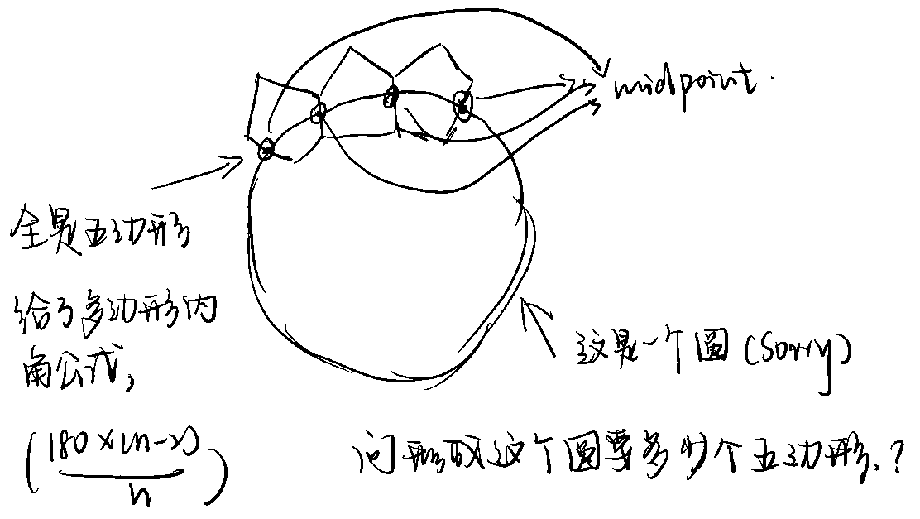  （我的思路是把共邊那幾條線延長到圓心然後通過內角和公式算出圓心角等於36，360/36=10 所以我選10）  【補充】  PS：一個大圓邊上有N個正五邊形相交（如圖），交點是五邊線這一條邊的中線。問如果繼續畫五邊形，這樣的交點共有多少個？（題目給出資訊：正多邊形每一個內角為(180*(n-2)/n)）  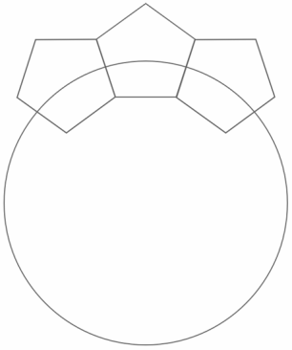  構築思路：正五邊形每個一內角為108度，將圓心和五邊形頂點相連，該三角形兩角已知：（1/2*108+108=162)，圓心的頂角為18度。則每一個正五邊形對應圓心角為36度。總共存在10個這樣的五邊形，則一共存在10個這樣的交點。 | EricZhang0414 |  | 12/24
26 | 【2018-08-30】#26  PS：一道概率題，一個表格列了100個人，四種血型，每個血型又分了RH-和RH+，問抽到RH-或B型的人？  構築：注意不要算重了。  【補充】  PS：然後考了那個RH- 和 AB血型那一道題目，就是一共有100個人，17個是RH-，其他的有RH+好像還有個什麼血型（一共100）然後8個是AB血型，其他的有A有B有O好像（也是一共100）  構築：這道題目問法很奇怪，我也不知道改選什麼，因為前面那個的比例是17分之100，後面那個是8分之100，問題問的是，possibility of 第一個or第二個，我就覺得應該是相加，然後相加為4分之1沒有正確答案，我記得答案有百分之20和百分之21，希望能幫到大家。  【2018-12-23】【補充】  PS：有如下圖這樣的表格，問抽到 RH-或 B 型的人的概率？  rh+ rh-  A  B  O  構築答案：要注意最後要減去既是RH-又是B的人數才行，答案記得是1/20吧) | EricZhang0414 |  | 12/24
 | 【26-補充】  血型  17 RH- AB4 RH∩AB 1 所以是 20/100 | Apollo202 | Q51 | 12/29
27 | 【2018-08-30】#30  DS：有一列數，n 1 3 5 12, 問這列數的平均數是否<=6？（n是整數）  條件1：n是中數  條件2：極差是11  構築答案：選的a，問題化簡其實就是n≤9 | EricZhang0414 |  | 12/24
 | 【重題合併】from 65  【2018-08-30】#30  DS：有一列數，n 1 3 5 12, 問這列數的平均數是否<=6？（n是整數）  條件1：n是中數  條件2：極差是11  構築答案：選的a，問題化簡其實就是n<=9  【補充】  DS：一數列 1,3,5,12,n問這個數列的平均數是否小於等於某個數位（有給明確數位）?  條件1：n是中位數  條件2：數列的range是11(條件內容應該是這樣） | 三八Iris |  | 12/25
 | 【27-補充】  構築答案：選a | Apollo202 | Q51 | 12/29
28 | 【2018-08-30】#42  PS：AB兩地相距610miles，a早上八點從A地出發，九點半b從B點出發，a速度90miles/hr，b速度100miles/hr，問當a和b相遇時b走了多久？  構築答案：確認2hr30min | EricZhang0414 |  | 12/24
29 | 【2018-08-30】#60  PS：x²+bx+c（不確定）說至少有一個正的根，就前面這個式子的求根公式是一定大於0的，一定有兩個根，然後大家要記得用x1+x2和x1x2那個公式算，可以算出來  【2018-12-23】補充  x²+bx+9=0至少有一個正根，具體題目問啥我忘了 | EricZhang0414 |  | 12/24
 | 【29-補充】  x²+bx+9 是否至少有一個正根（忘了是條件還是題目了不好意思TT）  第一個條件是式子=0有兩個不同的根(這個確定)  第二個條件貌似有at least ...（記不清了）  大概這樣突然失憶了TT 當時也不太確定  【補充】by changli317  DS：我遇到的題是這樣的：x²+bx-9=0，求b  條件1：等式有兩個不同的整數根  條件2：等式至少有一個正整數根  構築答案：答案是E。本人Q51 | itssunny | Q51 | 12/27
 | 【29-補充】  構築答案：E (我記得好像是 x^2+bx-9, 條件1 有兩個不相等的正數根，條件2 至少有一個正數根，問能否求b） | Apollo202 | Q51 | 12/29
30 | 【2018-08-30】#65  PS：3^10*33^12 is most close to？  A. B 比較小  C.10^21  D.10^22  構築答案：我選E.10^23 | EricZhang0414 |  | 12/24
31 | 【2018-08-30】#67  PS：那個扇形圍成一個圓錐，問altitidue of the cone，即求圓錐高？  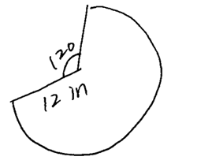 | EricZhang0414 |  | 12/24
 | 【31-補充】  PS：一個圓被剪掉了120度，這個圓半徑是12，然後用剩下的部分做成一個圓錐，問這個圓錐的高是多少？ | KarinaHo | Q50 | 12/25
32 | 【2018-08-30】#73  PS：物品A進價50，利潤是進價的30%，物品B（chair）進價5，利潤是進價的50%，總利潤是550，B的數量是A的5倍，問總收入？  構築答案：好像是2050 | EricZhang0414 |  | 12/24
 | 【32-補充】  PS：數學我記得有一題來不計算的，貌似是chair 加價50% ，進價5刀，另外一個東西進價50刀，加價30%. 然後兩個加起來的profit in total 是550刀。chair的量是另外一個東西的量的5倍。求總rev。 | happyself |  | 12/24
 | 【32-補充】  PS：一個人分別花50塊和5塊買了A和B兩個東西，B是椅子（chair）。然後賣出價格的利潤，A的利潤是進價（purchase price）的30%，B的利潤是進價的50%。B賣的倍數是A的5倍，利潤550塊，問revenue是多少？  構築答案：2050  構築：這道題描述特別長，我算了很久就是把利潤那裡看錯了。大家可以直接用答案。 | 庫存控制123 | Q51 | 12/29
34 | 【2018-08-30】#82  DS：問5x^2y/xy^2的值是多少  條件1：y=一個值  條件2：x^2y^2=108  構築答案：選的E，因為X正負不知道 | EricZhang0414 |  | 12/24
35 | 【2018-08-30】#89  PS：最後5題中有一題算了很久，算不出來，用答案帶進去選的，但是不難  P=2N+8 Q=3N+5 且P^2=Q^2  選項有：  A -13/5和3  B 13/5和3  C 13/5和-3  D -13/5和-3  E 3和-3  答案是A，其他選項順序亂的，我順著算可能哪步算錯了沒算出來，後來代答案也一直算不出，因為忘記要平方。。-13/5帶進P和Q分別得出是正負14/5 | EricZhang0414 |  | 12/24
36 | 【2018-08-30】#99  DS：問27被n除，餘數r是多少？  條件1：具體的記不清了，步驟裡有涉及到13（質數），條件充分  條件2：27被n除，商是2，r是小於7  構築答案：選的A  【補充】  DS：有兩個正整數r和n，r是27除n的餘數，問r是多少？  條件1：20除n的餘數是7  條件2：一個數（又失憶了）除n的商（得記得商的英語）是2，餘數是r  構築答案：印象中好像ab都充分 | EricZhang0414 |  | 12/24
37 | 【2018-08-30】#103  DS：m>2？  條件1：$\sqrt{2\sqrt{2\sqrt{2m}}}$>2  條件2：$\sqrt{m\sqrt{m\sqrt{2m}}}$>2  構築答案：D | EricZhang0414 |  | 12/24
38 | 【2018-08-30】#110  PS：某x重量是96（好像是這個數字）；一個東西裡面有wxyz；給出了wxy的比例；和yz的比例；然後求y的重量？  構築思路：通項求得wxyz的比例就可以了  【補充】  PS：某x重量是96（確定是這個數字）；它的component有wxyz；w:x:y=1:3:4；和y:z=5:2，然後求y的重量？  構築答案：我選的40 | EricZhang0414 |  | 12/24
 | 【38-補充】  PS：考到了寂靜的題目，一共96，告訴你x w y的比例關係，好像是x:w:y=1:2:4，然後y:z=5:2  構築答案：反正寂靜答案是40，直接帶答案進去，確實是40。 | Lucienchen |  | 12/27
 | 【38-補充】  PS：一共96，x:w:y=1:2:4，y:z=5:2,問y 答案是40 | dawny | Q50 | 12/27
39 | 【2018-08-30】#113  DS：講一個人旅行，某一段路開車速度30 miles/h（具體速度不記得是不是這個了），中間沒有停，剩下的路開車速度比另一段路快50%，問他整段路的平均速度？  條件1：說他一共走了160miles  條件2：再次失憶  【補充】  DS：一個人從某地開車到某地，其中一段路叫M，M上的速度是50km/h，問全程平均速度？  條件1：非M路段速度比M大50%  條件2：總路程160km  【補充】  DS：講一個人旅行，某一段路開車速度50 miles/h，中間沒有停，剩下的路開車速度比另一段路快50%，問他整段路的平均速度？  條件1：說他一共走了160miles  條件2：我也失憶...但是記得選了E，因為沒有給關於路程的其他資訊或者時間資訊 | EricZhang0414 |  | 12/25
 | 【39-補充】  DS：某個人旅行在整段路上的M段路程的時候開車速度為50 miles/hour，問整段路的平均速度？  條件1：在Ｍ段路程後的開車速度比Ｍ段路程快50%  條件2：總路程為ＸＸ公里 | 三八Iris |  | 12/24
 | 【39-補充】  構築答案：E | Apollo202 | Q51 | 12/29
40 | 【2018-08-30】#148  PS：一個題卡住了因為有個單詞不認識說一個五位元數的整數列只有一個mode 這個mode我不認識然後它又說中位數12平均數10最大15，問數列中其他數的取值我猜這個mode是同一符號？所以都是正數？  選項有 1，9，13  構築：構築查了一下mode是眾數的意思  【補充】  PS：一個五位元數的整數列只有一個mode ，中位數12平均數10眾數（mode）15  選項有  Ⅰ. 1  Ⅱ. 9  Ⅲ. 13  選的only Ⅰ，算眾數最少即只有兩個15時即可，50-12-15*2=8，可以排除9和13 | EricZhang0414 |  | 12/24
41 | 數學記不得了，就記得有兩題都是定義A三角符號B 就用@代替這個符號吧，  DS：三角符號可代表加減乘除，問如何確定是哪個符號 2@2=4 和3@4=12？  構築答案：我選的後面這個單獨充分 | Cathy919 |  | 12/24
 | 【41-補充】  DS：定義了一種運算子號可能是加減乘除，問能否判斷2@6=6@2？  條件1：2@2=4  條件2：xxxx | aaa_ |  | 12/26
 | 【41-補充】  DS：△是一種演算法，表示加/減/乘/除，問你是否2△6=6△2  條件1：2△2=4  條件2：3△4=12 （記得不是特別清楚了但是可以確定這個能明確的得出是某一種符號）  構築答案：我選了D，因為2△6=6△2在加和乘的時候等號都是成立的條件一雖然有兩種結果但是得出來的答案都是相等。 | shesgotme | Q51 | 12/30
42 | 【2018-08-30】#1  PS：說一個人要給一塊長方形的地紮籬笆，長是寬的3倍，如果用同樣長度的材料紮正方形籬笆，面積會比原本長方形籬笆多出400squre feet，然後問原本材料的長度？ | 0500 | Q50 | 12/24
43 | 【2018-08-30】#17  PS：題幹比較長，一個哥們兒開車旅行，油箱容積是10.5gallon，每當他開到只剩one half油的時候就去加滿，他一共加了兩次，完成了旅行。旅行全程560miles，平均速度35M/H，（這兩個數位不太確定，但肯定是給了而且算出來耗時16h）求旅程結束後還剩多少油？  選項是3 4 7啊之類的不大的整數。  構築：這題可能是我看漏了條件，真是一臉懵逼，但是時間又比較緊張，我在這裡已經處於血崩的狀態··· | 0500 | Q50 | 12/24
 | 【43-補充】  PS：（補充）one half 那個是剩one half gallon，剩0.5升！不是油量的一半，這裡我糾結了好久，認真讀題！  構築答案：我選的是5 10.5+10-15.5=5，還有那個2050那個題，完全沒變，如果確認數位沒變可以秒選 | Ray要殺G屠鴨 |  | 12/27
44 | 【2018-08-30】#32  DS：如圖，問D是否為BC 中點？  條件1：△ADC是等腰三角形  條件2：AB 是AC的垂線  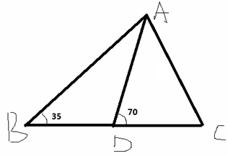  構築答案：B | 0500 | Q50 | 12/24
 | 【44-補充】  三角形求d是否為bc中點的。  構築答案：狗主選B | hailohailo | Q50 | 12/25
45 | 【2018-08-30】#69  PS：m和n是大於5的正整數，且(m^2－1)(n^2-1)是一個奇數，求mn一定能被整除的最大數？  這裡構築繞了好久，應該是這個意思，題中說的divisible什麼的。  選項有1 2 4 8 32 根據奇偶性質可以推算出來  【補充】  PS：m和n都大於五且（m平方+1）*（n平方+1）是奇數，問mn一定能整除的最大數？  構築答案：答案4，直接套m和 n都=6 進去可以算出答案  【補充】  PS：m、n均為大於5的整數，已知(m^2-1)(n^2-1)是偶數，求mn能被整除的最大數？  【補充】  PS：m和n是整數，（m^2+1）（n^2+1）是偶數，問mn一定能被哪個整除？  構築答案：4 | 0500 | Q50 | 12/24
46 | 【2018-08-30】#95  DS：k線經過（1，a）點，m線經過（1，b），兩線在原點相交，問k的斜率是不是大於m？  條件1：a*b大於0；  條件2：|a|小於|b|  構築答案：選的E  【補充】寂靜95題，新運算a*b是指屬於AUB而不屬於A並B中的元素的集合，我選C | 0500 | Q50 | 12/24
47 | 【2018-08-30】#99  DS：問27被n除，餘數r是多少？  條件1：具體的記不清了，步驟裡有涉及到13（質數），條件充分  條件2：27被n除，商是2，r是小於7  構築答案：選的A  【99-補充】  DS：有兩個正整數r和n，r是27除n的餘數，問r是多少？  條件1：20除n的餘數是7  條件2：一個數（又失憶了）除n的商（得記得商的英語）是2，餘數是r  構築答案：印象中好像ab都充分 | 0500 | Q50 | 12/24
48 | 【2018-08-30】#123  PS：480個人，35percent的參加了昨晚的音樂會，XX%的人是音樂家, XX%的參加了音樂會的是音樂家，求是音樂家但是沒有參加音樂會的！  構築：我算的時候沒有用到35那個條件，而且最後應該是480*0.1  【123-補充】  PS：There are 480 people in town, 35% of the population participated in the musical last night, 25% of the population are the musician, and 15% of the population is the musician who participated in the musical last night. How many musicians did not join the musical last night?  選項有48, 7x, 9x, 105之類的  最後直接不管那個35%怎麼回事亂猜一個。 | 0500 | Q50 | 12/24
49 | 【2018-08-30】#136  DS：好像是兩台機器G2和H31，問G2和H31哪台生產速度高？  條件1：G2生產135張紙的時間比H31生產100張紙的時間長5分鐘  條件2：兩台機器一起生產570張紙需要30分鐘  構築答案：我選C | 0500 | Q50 | 12/24
50 | 【2018-08-30】#137  DS：k是否為奇數？  條件1：k使質數  條件2：k^2是36的factor  構築答案：k可能是2或3，都不行，我選E | 0500 | Q50 | 12/24
51 | 感覺最後一題有點難+費時，我記得的部分：  題幹：6 female、3 sets、5 male，好像是求有幾種組合？  選項：A.6!5!4! B. 6*5*4（大概是這個形式，數字可能有變） | 0500 | Q50 | 12/24
52 | 【2018-08-30】#63  PS：一個人A用r的速度跑一段路 12:00到，另一個人B 用3r/2的速度跑這段距離1:00到，問他們用他們的速度跑這一段路 B到的時候A 跑到哪裡了？問題有點忘記了  【63-補充】  PS：一道題是跑步的，a速度為r，跑過一個點的時候是12點，s的速度為3r/2，同方向同線路跑過同一個點的時間是下午1點，問從s經過這個點之後到他追上a，a已經跑了多遠？  構築答案：答案是3r |  |  | 12/25
53 | 【2018-08-30】#16  PS：Sn=1+2+3+4+5+……，問S_{2n}-S_{n}?  構築答案：是S_{n}+n²  【補充】  PS：有道題S(n)=1+2+3+…n，問S（2n）-S（n）。  C n^2+S(n)  D n(n+1)+S(n)  E n(n-1)+S(n)  構築答案：我選了C |  |  | 12/25
54 | 【2018-08-30】#7  PS：a1=3, a2=5 an=an-1-an-2，問S100=?  構築答案：an是六個一輪回（和等於0），最後答案選了7 | xuyang19890101 |  | 12/25
55 | 【2018-08-30】#71  DS：(X^4-Y^4)/(X-Y)^4能否確定？  條件1：X+Y=7  條件2：X^2+Y^2=25  構築答案：構築選的E（無法得知X－Y） | xuyang19890101 |  | 12/25
56 | 【2018-08-30】#6  DS：是說r是(m+1)(m-1)除以24的餘數，問r是多少？  條件1：m不是2的倍數  條件2：m不是3的倍數  構築答案：確定是C | Kain_ |  | 12/25
 | 【56-補充】  DS：r是（m+1）(m-1)的餘數， r是多少  條件1：m不是2的倍數  條件2：m不是3的倍數  構築答案：C | Apollo202 | Q51 | 12/29
57 | 【2018-08-30】#9  PS：有兩個圈圈，大圈圈和小圈圈，兩邊彎出來的部分都是半圓，問大圈周長減小圈周長等於多少？  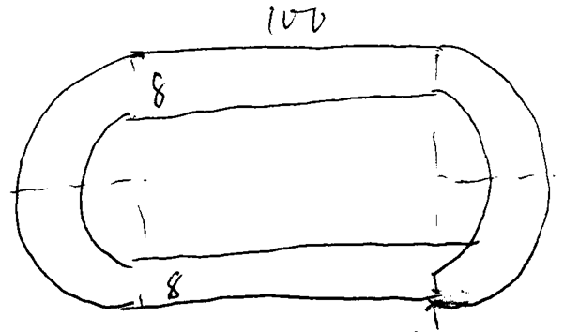  構築答案：2π*8≈50 | Kain_ |  | 12/25
58 | 【2018-08-30】#39  DS：A,n都是正整數，A*A^o.5*A^(0.5^2)*...*A^(0.5^n)<9？  條件1：A=3  條件2：n<=10  構築思路：換成A^(1+0.5+0.5^2+...0.5^n)=A^(2-1/2^n)問是否小於3^2，選了A  【補充】  DS：n是正整數，A*A^0.5*A^(0.5^2)*A^(0.5^3)*……*A^(0.5^n)<9？  條件1：A=3  條件2：n=10  構築答案：我選A，因為A等於3時，無論n是多少，不等式左邊乘以3^(0.5^n)這個大於1（因為3大於1，0.5^n大於0）的數恰好等於9，所以不等式恒成立  E.g. 3*3^0.5*3^(0.5^2)這貨*3^(0.5^2)=3*3^0.5*[3^(0.5^2)*3^(0.5^2)]=3*3^0.5*3^0.5=3*3=9 總之從右向左一路結合最後是9 | Kain_ |  | 12/25
59 | 【2018-08-30】#61  PS：有十個什麼東西，有五個三個一樣的，有三個一樣的，有兩個一樣的，從裡面抽倆，然後不能是一樣的，問有多少種抽法？（數字不一定精確，但是這個意思） | Kain_ |  | 12/25
60 | 【2018-08-30】#77  PS：有三組人分別由 6 10 3 個（具體不太記得了），然後裡面每個人不同，問這樣一組人站在一排的排列方法？  答案是（6！）（10！）（3！）  【補充】  有三組人分別由 6 10 3 個（具體不太記得了），然後裡面每個人不同，問這樣一組人站在一排的排列方法？細節是問參加什麼比賽之類的，然後這些人需要排隊站，問有多少種排列方法所以確定答案是（6！）（10！）（3！） | Kain_ |  | 12/25
61 | 【2018-08-30】#84  PS：問以下數字能否被3整除？  I. n^2-（n-3）^2  II. n^3-n  III. 3n-n  構築答案：選I和II（任意3個連續自然數都能被3整除） | Kain_ |  | 12/25
62 | 【2018-08-30】#5  PS：問面積？  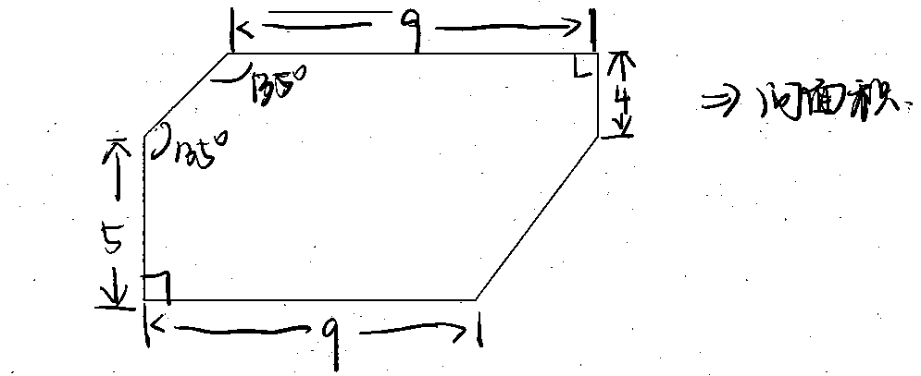  【補充】by zhao87  有點覺得數學第二題條件少了，左上角那條邊感覺長度定不下來  應該是這樣吧做兩條平行線，右上角那個是等腰直角三角形  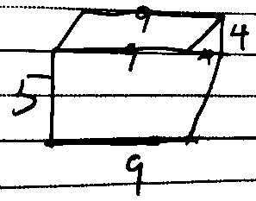 | 三八Iris |  | 12/25
63 | 【2018-08-30】#22  PS：半個圓兩個正方形那道題，說圓半徑2√5，問小正方形面積？  構築答案：4  【補充】PS：有一道幾何題目，如圖，圓形半徑2倍的根號下5，問小正方形的面積，我當中點算的是4, 我看esr我錯了幾何題,我印象裡就這個幾何題。。。之所以糾結是因為小正方形左上角的那個頂點沒有說是中點...  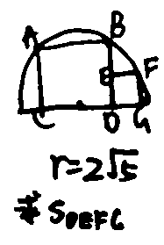 | 三八Iris |  | 12/25
64 | PS：一個area, the number of all household eltricity 24period is X kw (應該是瓦特）, each household each hour y kw，請以xy表示這個area的household？  構築答案：x/24y | 三八Iris |  | 12/25
65 | 重題合併，參見第27題 | 三八Iris |  | 12/25
66 | 【2018-08-30】#70  DS：一個n能被10的r次方整除，但不能被10的r+1次方整除，求r的值？  條件1：n能被2的5次方整除，不能被2的6次方整除；  條件2：n能被5的6次方整除，不能被5的7次方整除。 | 三八Iris |  | 12/25
67 | PS：問八個什麼東西取出三個，有幾種可能？ | 三八Iris |  | 12/25
68 | PS：給了一元二次方程式算出來x=2 or 1下列哪些依定為整數？  I. 1/x  II. x/2  III. 忘記了  構築答案：只有第三個可以 | 三八Iris |  | 12/25
69 | DS：27/n 餘數為r，求r？  條件1：20除n的餘數為7  條件2： 27除n 商等於2 餘數為r  構築答案：條件一單獨成立 | 三八Iris |  | 12/25
70 | 【2018-08-30】#124  PS：小正方形一邊緊鄰一個直角三小形，三角形的底部緊鄰一個大正方形，大正方形面積是小正方形的兩倍，三角形面積16，求三角形周長？  【補充】  PS：一個直角三角形，一條短的直角邊是小正方形的邊，長的直角邊是大正方形的邊，已知大小正方形的面積關係（好像是？）求直角三角形的周長？  構築答案：最後算出來小正方形邊長4，大正方形邊長8，直角三角形斜邊4根號5，周長就是12+4根號5 | 三八Iris |  | 12/25
71 | 【2018-08-30】#144  DS：見圖，已知AD垂直於BD,EH垂直於BD，問∠A等於∠B？  條件1：EH平行BC  條件2：AD平行FG，  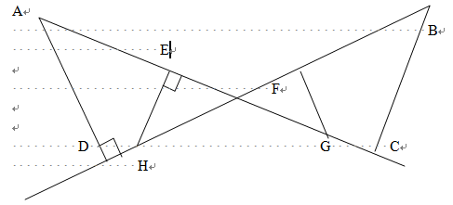  構築答案：構築選A | 三八Iris |  | 12/25
72 | 【2018-08-30】#145  PS： k是20到40（inclusive）的和，問k最大的質因數是多少？  構築答案：求和公式得k=630，答案選7 | 三八Iris |  | 12/25
73 | DS：有個數六b1 b2 b3 ......bn 的和乘上一個常數Ｃ，現在有一個數列y1 y2 y3....yn. 其他忘記了，是ＤＳ題目僅有一個條件可以 | 三八Iris |  | 12/25
74 | PS：印象最深的一題：一個四位元數，每個數字相乘等於450，問最小可能的四位數的百位數是多少（這題我還是糾結了一會兒的，最後算出來應該是2559，所以我選的5） | 原宥 | Q51 | 12/25
75 | 【2018-08-30】#100  PS：電腦每秒位元組1.026x10^15個，問要打1 million 的b要多少小時？（b我忘記單詞了，但是1 b=1 million位元組）  構築答案：記得我選的3x10^-7（就是一個換算的，一個是second和hour，一個是位元組，挺常規的）  【補充】  PS：有一道單位換算的題，好像是10^12 million/s，要換算成1 million個這個東西 1h的量（具體記不清了，就是單位換算，題目大概3排，看仔細一點也不難） | 原宥 | Q51 | 12/25
76 | PS：a有一個因數24，b有一個因數36，問a+b最小的因數是多少?  構築答案：a和b隨便代幾個數字就好了，選的12 | 原宥 | Q51 | 12/25
 | 【76-補充】  PS：24是a的因數，36是b的因數，問哪個是a+b的因數？  構築答案：我選了12 | KarinaHo | Q50 | 12/25
77 | PS：一個小圓外面鑲嵌了一圈東西，求鑲嵌部分的面積？（就是大圓面積-小圓面積） | 原宥 | Q51 | 12/25
78 | 【2018-03-30】#122  DS：一條線的y截距小於-2，x截距是否大於3？  條件1：經過(2,-3)  條件2：斜率是1/2(不記得是否是這個數位，但是可以根據他算x截距)我選的是B 【補充】  DS：坐標軸上一條線，y截距小於-2，問x截距是否小於-3？  條件1：是k=1/2  條件2：忘了  構築答案：我選的k=1/2 | 原宥 | Q51 | 12/25
 | 【78-補充】  構築答案：B | Apollo202 | Q51 | 12/29
79 | DS：A B C D E一共100，問C一定大於3嗎？  條件1：A B D E小於25（我選的這個） | 原宥 | Q51 | 12/25
 | 【79-補充】  DS：100個公司職員分到5個組，問C組的人是不是大於3個？  條件1：A的人比C的人多  條件2：每組的人小於25個人 | Ray要殺G屠鴨 |  | 12/27
80 | PS：A（-1，3）B（2，-1），AB為正方形對角線，求正方形周長？  構築答案：注意正方形不是與xy軸平行的！先算AB長度為5，周長為10√5  【補充】【2018-08-30】#28  PS：座標上有兩個點，（-1,3）、（2，-1）， are two endpoints of a diagonal of a square. What is the perimeter of the square? | 原宥 | Q51 | 12/25
 | 【80-補充】  PS：座標平面上兩個點，(-1,3)與(2,-1)分別是方形對角線的兩個點，求方形的perimeter?  構築答案：狗主算14 | hailohailo | Q50 | 12/25
81 | PS：好像是倒數第三題還是第四題，S2-S1=-1，S3-S2=-4，S4-S3=-9，問Sn+1-Sn=?  構築答案：我選的-n^2，當時時間有點緊這題簡單的不可思議，懷疑了自己3秒鐘，後來還是選了 | 原宥 | Q51 | 12/25
82 | 【2018-08-30】#150  DS：兩個獨立事件P,Q，問兩件事都發生的比例會不會小於0.4？  條件1：P發生的概率是0.35  條件2：Q不發生概率0.61  【補充】  DS：A和B是兩個獨立事件，問兩者同時發生的概論是不是大於1/2？  條件1：A發生的概論是0.31；  條件2：B不發生的概論是0.61  構築答案：我選了D | 原宥 | Q51 | 12/25
 | 【82-補充】  兩個獨立事件p,q，問兩件事都發生的比例會不會笑語0.4 | janesst |  | 12/30
83 | 【2018-08-30】#142  PS：一共200個學生，86個物理，90個科學，一個都不選的人是兩個都選的3倍，求都選的人數？  構築答案：答案176+3x-x=200，x=12 | 原宥 | Q51 | 12/25
84 | 【2018-08-30】#143  PS：三個小組只能選一個，物理比科學多25%，數學是（物理+科學）的兩倍，物理有25個，問總共有多少人？  構築答案：答案是135 | 原宥 | Q51 | 12/25
85 | PS：我的第一題，大概是這樣的一個表格，說一個物流公司送貨，平均3 deliveries per day，求第4天的deliveries？（表格裡數位可能沒有那麼準確）  day deliveries  1 15  2 3  3 9  4 x  構築：我當時用deliveries/day=3，怎麼也沒有算出來選項裡的數位（大概有6,10？）卡了很久最後盲選了... | xiaoma9765 |  | 12/25
86 | 【2018-08-30】#147  PS：有五個數，特別噁心的數字，（1/2）^(-1/3)、（1/4）^(-2/3)、(1/4）^(-1/2)......還有兩個忘了，五個數問中位數是多少？  【補充】  PS：中位數比較，2的2/3次方和3的1/2次方的大小？ | xiaoma9765 |  | 12/25
 | 【86-補充】  PS：問（1/2）^(-1/3)、(1/4)^(-2/3)、(1/4)^(-1/3)、(1/4)^(-1/2)、(1/3)^(-1/2)這5個數的中位數是什麼？  構築：一看就不能硬算，我想著1/4出現了這麼多個，應該就在這3個裡，然後三個冪裡我選了(-1/2)那個，因為它在(-1/3)和(-2/3)中間。 | 庫存控制123 | Q51 | 12/29
 | 【86-補充】  這道題考之前我在家硬算的，中數是(1/3)^（-1/2） | Redneck |  | 12/30
87 | 【2018-08-30】#23  PS：已經科學club參加3個lecture A，B，C，題目注明每人只能參加一個。A比B多25%，C等於2倍的A+B，A有25人（我很確定，但寂靜中說B有25人，大家留意一下）問總共多少人？  【補充】  PS：經典卞氏圖表題，一個science club，每人只會去exactly one lecture, 去physics lecture的exactly 2倍chemirstry lecture的，然後去space的是physics 和chemistry總和的兩倍，已知physics一共有25個人，求這個science club一共有多少人？ | xiaoma9765 |  | 12/25
88 | PS：大概是2000塊錢每半年按the remaining的5%計息並還500 period是2年，問總共還了多少還是啥的？  構築：算的不是那麼確定，好像沒有見過這種利息題型，可能也是我只做了og沒咋做拓展題吧 | daladala__ |  | 12/25
 | 【88-補充】  PS：另外一個狗主說的借2000塊錢，每6個月還500塊加5%的利息那道我也考到了 | xiaoma9765 |  | 12/25
 | 【88-補充】  PS：被那個半年利率的坑了，題目是醬紫：2000，每半年還一次500，在還完的剩下的balance裡 5% interests  構築答案：剛開始理解錯了算了巨久  0.05*（2000+1500+1000+500） | Gredashh |  | 12/27
 | 【88-補充】  PS：某人存了2000 兩年，每半年還5%interest rate（之前的balance）+500 問總共的interest 應該是 100+75+50+25 = 250 | Apollo202 | Q51 | 12/29
89 | 【2018-08-30】#29  PS：考圓和直線的交點：一個圓的方程是(x-2)^2+(y-2)^2=5，一條直線是y=x，交與某一點(x,y) ，y<1，求這點的x座標？  構築答案：我選的是2-√5/√2 | xiaoma9765 |  | 12/25
 | 【89-補充】  PS：坐標系裡面一條直線y=x，一個圓（x-2)^2+(y-2)^2=5,一個交點縱坐標小於1，求這個交點座標？ | 王有感 | Q50 | 12/30
90 | 【2018-08-30】#161  DS：有一個背景，我看不是很懂，有tree又有circumference，但是不影響做題，問題是會不會至少一半以上大於1.0？  條件1：中位數是1.2  條件2：平均數是1.5  構築答案：選的A  【補充】  DS：關於tree circumscribe的題，問能否知道是否超過一半的樹的circumsribe大於某個數字？  條件1：給了中位數  條件2：給了平均數/range | xiaoma9765 |  | 12/25
91 | PS：說是6個女生，三對人，5個男生，按照女生、兩人一對、男生這個順序來演出，問有多少種排序方式？ | KarinaHo | Q50 | 12/25
92 | 【2018-08-30】#11  DS：一個數是不是更靠近10^(-3)而不是更靠近10^(-2)?  條件1：這個數更靠近10^(-4)而不是更靠近10^(-1)  條件1：這個數更靠近10^(-3)而不是更靠近10^(-1)  構築答案：狗主選了E（舉了0.001和0.01兩個例子）  【補充】  DS：數值X離10的-3次方更近還是10的-2次方更近？  條件1：離10的-4次方更近，而不是10的-1次方  條件2：離10的-3次方更近，而不是10的-1次方  構築答案：我是通過畫數軸圖的方式，選了E | KarinaHo | Q50 | 12/25
93 | 【2018-08-30】#64  PS：1/(9-4*√5)=？ | KarinaHo | Q50 | 12/25
94 | PS：有一堆數的標準差是1.25（具體數位忘了），然後把這些數都分別乘以-2，問乘以-2後的標準差是多少？ | KarinaHo | Q50 | 12/25
95 | 【2018-08-30】#36  PS：兩個種工人（A B）分別以不同的速度打字，12個A 8h 可以打840,000pages；8個B 8h 可以打720,000pages，問4A和3B在4h可以一起打出多少？  構築：這一題真的很簡單，但是我有點手抖，所以在草稿紙上一直沒算出想要的答案，QAQ，導致後面的題也都不是很難，所以我都不記得了。。。。  【補充】  PS：講A機器的效率似乎是8台工作8小時能產生多少產品，B機器也是8台工作8小時能產生多少產品，數位不一定準確，最後問你4台A3台B12小時能產生多少？  構築：有點難計算，第一次算錯花了不少時間重算，記得答案是選最後一個 8開頭的不過最好考場自己算一下以免改題  【補充】  PS：還有一道工程類的題目說12個A工人8個小時做了XXX工作，8個B工人4個小時做了XXXXX工作，問4個A工人3個B工人XX個小時做了多少工作？具體數字忘了，大家知道方法仔細算就好。 | KarinaHo | Q50 | 12/25
96 | 【2018-08-30】#110  PS：某物重量是96（確定是這個數字）；它的component有wxyz；w:x:y=1:3:4；和y:z=5:2,然後求y的重量？  構築答案：我選的40  【補充】  PS：96pounds的物質是由wxyz三種東西組成的，給了w:x:y還有y:z的比例，求y所占的pounds?  構築答案：狗主算40 | hailohailo | Q50 | 12/25
97 | PS：一塊長方形的地要圍籬笆，地有一長邊靠近牆壁不用圍，長是寬的兩倍，籬笆總長40m，求長方形的面積？  構築答案：狗主算200 | hailohailo | Q50 | 12/25
98 | 【2018-08-30】#132  PS：x+y=1，xy+z=1，xyz=3/16，問根號下（1/x+1/y+1/z-1/3）  選項有根號2、根號3、根號4、根號5、根號6  構築答案：先算z，得到兩個解1/4（舍去和3/4；最後算出來x=y=1/2,z=3/4，答案選根號5  【補充】  PS：x+y=1, xy+z=1, xyz=3/16，求√(1/x+1/y+1/z-1/3)是多少？  構築答案：狗主算√5 | hailohailo | Q50 | 12/25
99 | 【2018-08-30】#97  PS：一個三角形，1:3的比例（就是下面那個圖）  是兩個相似三角形，邊長比是1：3；求下面的ABCD和上面三角形EAB的面積比？  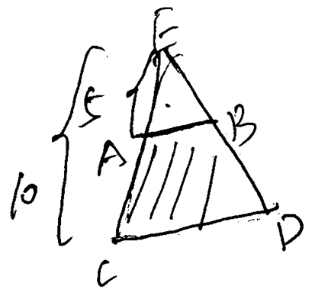  構築答案：我選的8：1  【補充】  PS：三角形內畫一條根底邊平行的線切出一個梯形還有一個小三角形，求下面梯形與上面小三角形的面積比。  構築答案：狗主也算8:1 | hailohailo | Q50 | 12/25
100 | PS：八個人的committee要選三個人出來，總共幾種可能性？  構築答案：滿簡單的排列組合，狗主算56 | hailohailo | Q50 | 12/25
101 | 【2018-08-30】#12  PS：某一天市場上賣340million股股票，其中3/4是國內股票。所有股票中3/5是機構交易。問個人能買國內股票的最小可能數位？  構築答案：假設機構交易全買國內股票。則最小可能股票數：340M*3/4-340M*3/5=340M*0.15=51M  【補充】  PS：股票總交易量是340m，國內股票占3/4, 340m的交易量中3/5是機構交易，求個體戶交易最大值是多少？  構築答案：狗主寫Ａ,51m. | hailohailo | Q50 | 12/25
 | 【101-補充】  101（51 million確定）， | 魚鰭公主 | Q51 | 12/30
102 | PS：100新增20%，求下降幾％會變回原數字？  構築思路：就算120降幾％會變成100. | hailohailo | Q50 | 12/25
103 | 【2018-08-30】#160  DS：a，b都是digit（0-9的數字）有兩個三位數8a4和1b3，那麼a+b是否等於1？  條件1：the sum of 8a4 and 1b3也是三位數  條件2：a+b<10  【補充】  DS：兩個三位數3a5，6b3，問a+b=1?  條件1：它倆的和可以被9整除  條件2：a+b<10  【補充】  DS：6a3與3b5是兩個三位數，兩數總和是9的倍數，求是否能確定a+b？  條件1：6a3+3b5是三位數  條件2：a+b<10 | hailohailo | Q50 | 12/25
104 | 【2018-08-30】#95  DS：k線經過（1，a）點，m線經過（1，b），兩線在原點相交，問k的斜率是不是大於m？  條件1：a*b大於0；  條件2：|a|小於|b|  構築答案：選的E  【補充】  DS：座標平面上有x,y兩條線，分別通過(1,a)與(1,b)，求x的斜率是否大於y的斜率？條件1：|a|>|b|  條件2：ab>0  構築答案：不太確定條件的大於小於ＱＱ不過確定是給絕對值的關係以及乘積的關係，畫圖就可以判斷了 | hailohailo | Q50 | 12/25
105 | 【2018-08-30】##152  PS：1^2+2^2+3^2+...+10^2=385, 問那2^2+4^2+6^2+...+20^2=? | aaa_ |  | 12/26
106 | DS：y=6.25x (x<=80) y=60x (x>80) ，問能否判斷x，多做4個能掙26元 | aaa_ |  | 12/26
107 | 【2018-08-30】#121  DS：x,y,z均大於1，求x+y+z=？  條件1：xyz=105  條件2：xy/z=15/7 | aaa_ |  | 12/26
108 | 【2018-08-30】#92  DS：3^8+3^(x+8)是否是4的倍數？  條件1：x質數；  條件2：3^10+3^(x+10)是4的倍數 | aaa_ |  | 12/26
 | 【108-補充】  構築答案：B | Apollo202 | Q51 | 12/29
109 | 【2018-08-30】#140  PS：排序6，37/6，√37  構築答案：選6<√37<37/6 | aaa_ |  | 12/26
110 | DS：從{1/2,1/3,1/4,1/5}挑兩個數值，好像是判斷能否確定這兩個數值（set裡的數位可能有誤）  條件1：這兩個數值的和給定一個範圍  條件2：這兩個數值的乘積小於某個值，（好像是0.2？這道我選了b） | aaa_ |  | 12/26
111 | 【2018-08-30】#86  PS：有個計程車司機，收費方法是每miles收1.8加每分鐘收0.4（數位記不清了），問一個人坐了d miles 的車，花了9塊錢，求他坐車坐了多少小時？（注意是小時不是分鐘）  構築答案：答案E（答案是用d表示出來的） | aaa_ |  | 12/26
112 | PS：還考了一道汽車的，是路程，時間，速度這三個變數，用其中某兩個去表示第三個（具體不記得了。。） | aaa_ |  | 12/26
113 | DS：x^3-x^2y-9x+9y>0  條件1：x>3  條件2：x>y | aaa_ |  | 12/26
114 | 【2018-08-30】#78  DS：是算利潤的，一個人投資了A B 項目每一個有個回報率，然後是算投資比，具體資料不記得了，但是提醒大家：  有一個條件是說兩個專案利潤和  另一個條件是說啥不太記得了，但是可以得出一個等式，等式左邊和第一個條件一樣但是！兩邊同時除以項目二的投資回報率後，就可以直接得出答案，因為算出來就是兩個的比率，所以選B 注意這個坑  【補充】  DS：某人投資了兩個產品，告訴了兩個的回報率，問兩個投資數量的大小or比例關係？  條件1：告訴了利息收入總和  條件2：好像是利息收入的比例？  構築答案：選了b | aaa_ |  | 12/26
115 | 【2018-08-30】#2  DS：ab都是正整數，問b是不是偶數？  條件1：a^b+b是偶數；  條件2：b^a+a是偶數  構築答案：構築選的E | aaa_ |  | 12/26
116 | PS：37到42 增長了百分之幾（具體數字不記得了） | aaa_ |  | 12/26
117 | 【2018-08-30】#123  PS：480個人，35percent的參加了昨晚的音樂會，XX%的人是音樂家，XX%的參加了音樂會的是音樂家，求是音樂家但是沒有參加音樂會的？  構築：我算的時候沒有用到35那個條件，而且最後應該是480*0.1  【補充】  PS：There are 480 people in town, 35% of the population participated in the musical last night, 25% of the population are the musician, and 15% of the population is the musician who participated in the musical last night. How many musicians did not join the musical last night?  選項有48, 7x, 9x, 105之類的  構築：最後直接不管那個35%怎麼回事亂猜一個。  【補充】  PS：給定總人數，說a%的人去參加了上午的討論會，b%的人是音樂家，c%的人是去了討論會的音樂家，問多少人是沒去討論會的音樂家（總人數直接乘以b-c） | aaa_ |  | 12/26
118 | PS：定義了f(x)=xxx，求f(x+h)-f(x)=？ | aaa_ |  | 12/26
【118-補充】
構築答案：f(x)= X^2+6，問 f(x+h)-f(x)
119 | PS：說a power grids 能夠支持b家銀行，問c家銀行需要多少power grids （具體數值忘了，答案好像是2*10的幾次方） | aaa_ |  | 12/26
120 | DS：b1到b20 一共20個數的數列，S是這20項的和，求cS？  條件1：對任意n，cbn＝8還是5忘了，反正一個確定的常數  條件2：c等於一個常數  構築答案：選了A | lavas | Q50 | 12/27
121 | DS：一個凸四邊形，四個角分別是xyzw，x+w＝160度，問x＝z？  條件1：x+y等於200度  條件2：x+z等於160 | lavas | Q50 | 12/27
 | 【121-補充】  DS：一個不規則四邊形，四個內角分別為X,Y,Z,W，其中x+y=160度，問x=w？  條件1：x+z=200度  條件2：w+y=160度  構築答案：最後選D | Ray要殺G屠鴨 |  | 12/27
122 | PS：一個數被5除餘3 ，被12除餘5，求被15除餘多少？  構築答案：選了8 | lavas | Q50 | 12/27
123 | PS：2k + 5r=18，r=k/2，k=？  構築答案：k=4 | Ray要殺G屠鴨 |  | 12/27
124 | PS：a/(a+b)=3/5，(a+b)/c=5/8， (b+c)/(a+b+c)=?  構築答案：等於10/13 | Ray要殺G屠鴨 |  | 12/27
125 | PS：一個三位數，個位數是百位數的兩倍，這個數是三的倍數，問下麵三個選項哪些正確？  構築：其中我糾結了好久0是不是3的倍數，最後沒選這個 | Ray要殺G屠鴨 |  | 12/27
126 | PS：一個問卷調查，調查對x,y兩種事物的態度，贊同和不贊同，（所以2*2一共四種情況）告訴了贊同x的，贊同y的，告訴了既贊同x又贊同y的，問贊同y不贊同x的，這種題要畫表格解特別快 | Ray要殺G屠鴨 |  | 12/27
127 | DS：x+y+z=一個值，問x=？  條件1：給了x,y的倍數  條件2：y=1-z  構築答案：選了B | Ray要殺G屠鴨 |  | 12/27
128 | DS：兩台machine，舊的完成一個任務要比新的多花18分鐘，按比例分配，求新的單獨完成要多久？  條件1：忘了  條件2：舊的花的時間是新的的1.5倍 | Ray要殺G屠鴨 |  | 12/27
129 | PS：考了一道立體幾何，一個長方體，告訴你長寬高分別是w,h,l，然後把這個長方體從頂部剪開來，差不多是這樣一個圖形（考試的時候只給了一個展開到一半的圖，剩下要自己腦補）。然後問你這個圖形的周長？  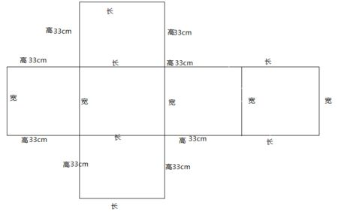 | Lucienchen |  | 12/27
130 | 【2018-08-30】#118  PS：有個水池，A機器往裡灌滿水花6小時，B機器往裡灌滿水花4小時，A、B一起灌水，灌了一小時後B壞了，A還要灌多久才能灌滿？  【補充】  那道告訴你，A，B各自放滿水要多久，然後AB一起放，B放了一半跑路，剩下的A要多久那題，和寂靜上資料答案也都一樣。 | Lucienchen |  | 12/27
131 | PS：which one is root of equation t^3-38t^2+72t=0  沒明白問啥我就把t^2用x替換了算出來t^2=2或36選項裡有2，4，6啥的我腦子短路了算出來也不知道問的啥就選了6  【補充思路】by changli317  這題問等式的根，轉化成t(t-2)(t-36)=0 ，t=0, 2, 36選項有2就選2 | momofrance | Q50 | 12/27
132 | DS：|a/2b|^(a^2-ab-3)是多少？  條件1：a<0  條件2：b=|a| | momofrance | Q50 | 12/27
 | 【132-補充】  DS：求(2a/b)^(a^2+a*b-3)  條件1：a<0  條件2：b=|a|  構築答案：我選的 c | kykyeve | Q49 | 12/28
133 | DS：2000年相對於1999年revenue增加了多少百分比？  條件1：2000年expenses 比1999年多20%  條件2：2000年gross profit比1999gross profit 年少6%  【補充思路】by changli317  revenue - expense = gross profit 題目就是這個意思，accounting裡面是這麼用的  選E。因為不知道1999年成本占收入的比例 | momofrance | Q50 | 12/27
 | 【133-補充】  DS：2000年相對於1999年revenue增加了多少百分比？  條件1：2000年expenses 比1999年多20%  條件2：2000年gross profit比1999gross profit 年少6% | 哥倫布賈玲 |  | 12/28
 | 【133-補充】  133（E確定） | 魚鰭公主 | Q51 | 12/30
134 | PS：三個圓兩兩相切，兩個大的半徑R，一個小的在上面半徑r，三個圓心連接起來是個直角三角形，小圓圓心那個角是直角，問r／R？  【補充】【2018-08-30】#129  PS：如下圖，三個圓相切，三角形是等腰直角三角形，求r/R？  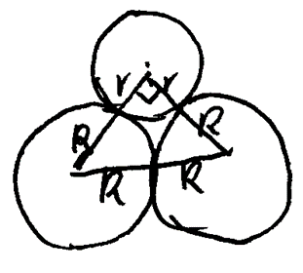  構築答案：我選根號2-1 | dawny | Q50 | 12/27
135 | PS：還有個題，w／y＝y／x＝x／z （好像是）問w／z等於什麼...（這個題我算了很久...  【補充】【2018-08-30】#14  PS：$\frac{W}{X}=\frac{X}{Y}=\frac{Y}{Z}$，問$\frac{W}{Z}$是多少？  五個選項是都有W和X的  A W/X  B W/X^2  C W/X^3  D 失憶了大概是W和X的幾次方吧  E W^3/X^3  構築答案：我記得，答案是$\frac{W^{3}}{X^{3}}$,不知道分子分母寫反沒有，但是選項只有這一個上下都是三次方 | dawny | Q50 | 12/27
136 | PS：還有個題問下列哪個標準差最大（寂靜裡面有，選 5 5 9 9那個）  【2018-08-30】#106  PS：哪組數標準差最大？  A 5 6 6 8  B 5 5 8 8  C 5 5 9 9  D 5 7 8 9  E 5 6 6 9  構築答案：選C | dawny | Q50 | 12/27
137 | 【2018-08-30】#15  PS：PS：有一個傳送帶，問【直線部分】的長度？  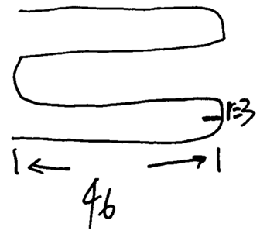  構築答案：看清題目，166  【補充】  PS：考了直管子長度那題，需要注意的是，最上和最下兩個管子最左邊都是直的另一頭是半圓，中間兩根兩頭都是半圓，所以應該是43+40+40+43 | itssunny | Q51 | 12/27
 | 【137-補充】  管子  應該是 43*2+40*2 = 166 | Apollo202 | Q51 | 12/29
138 | 【2018-08-30】#48  PS：賣電視，一天至少賣1台，八月份一共賣了44台，問中位數可能是幾？  選項有1 ，2 ，3，還有都不是  構築答案：我選了1不知道對不對，44=18*1+13*2，所以1有可能為中位數，列方程算了2好像不行 | itssunny | Q51 | 12/27
 | 【138-補充】  PS：一個商店賣電視，八月份總共賣了44台，每天至少賣1台，問八月份每天售賣數量的中位數可能是哪個️？  Ⅰ.1  Ⅱ.2  Ⅲ.3 | 王有感 | Q50 | 12/30
139 | 【2018-08-30】#87  PS：兩個人P和H（名字不記得）去吃飯，每個人都點了一個1.6塊錢的pizza，P給的tips是20%pizza，H給的tips是20%pizza加上5%tax pizza，問H比P多給多少小費？（原諒構築把這麼NC的寂靜也寫上了） | itssunny | Q51 | 12/27
 | 【139-補充】  構築：注意小數點，有個迷惑項0.16 | hellollo |  | 12/29
140 | 【2018-08-30】#108  DS：以40塊錢的單價進了一批貨，問gross profit/revenue？  條件1：這批貨的20%以80元的單價售出，剩下的以60元的單價售出  條件2：總revenue是5000元  構築答案：選A  【補充】  DS：今一個商品單價40，問利潤是收入的多少percent？  條件1：總收入6300  條件2：百分之20賣60元剩下賣80元  構築答案：總之個數n都能消掉，選B | itssunny | Q51 | 12/27
141 | 【2018-08-30】#130  【補充】  DS：R,S分別為整數，問rs可不可以被25整除？  條件1：r-s=5的倍數  條件2：rs可以被5整除 | itssunny | Q51 | 12/27
142 | PS：一條1feet的繩子割開一長一短，長：短的比例等於2/3*（長：整條繩子） | Attano |  | 12/28
 | 【142-補充】  PS：一根繩子砍成2段，1段長1，1段長x。 x/1 等於2/3乘以x+1/x。。。求運算式。。很簡單對吧。。等於3x方+(忘了加還是減你們算一下)幾x-一個常數。。。。數和選項都對上了。。但是符號對不上。。算了5分鐘我就選了那個數對上但是符號對不上的那個。。 | hualala123 | Q50 | 12/28
143 | PS：-13<x<13，-12<y<22，-11≤z≤19 數值亂編的，問(x,y,z)這個點有幾種可能？（注意z是小於等於） | Attano |  | 12/28
 | 【143-補充】  PS：還有一個題，算了半天因為自己一直沒看清楚題目所以，最後還是隨便選了一個，（x,y,z）坐標軸， -13<x<13，11<y<32，5<=z<=15 問（x,y,z）有幾種可能性？  構築：因為當時沒有看清楚 z帶等號怎麼算都沒算出來，所以大家搞清楚 | kykyeve | Q49 | 12/28
144 | DS：兩台印表機一新一舊，對於certain work ,單獨時舊比新多花15min,問新機器單獨需要多長時間完成這個工作？  條件1：兩台同時工作需要18min  條件2：單獨工作時，舊所花時間是新的1.5倍  構築答案：D，設新舊單獨完成這個work需要x、y分鐘，條件給了一個方程，再有一個方程可解 | 天哪難以想像 |  | 12/28
145 | PS：一個酒店，有單床和雙床總共30個，單床一晚a錢（常數），雙床一晚b錢（常數），酒店一個月收入是17xx元錢。求有幾個單床？  構築答案：這是我的第一題，我記得答案好像是18. | 哥倫布賈玲 |  | 12/28
146 | PS：（餘數）有一題是講marching band列隊，每個row人數都一樣except last row，然後給了張表有3種排法，第一種排法是每row排5個人，last row排4個，第二種是每row排4個，last row排3個（數字不一定對），第三種排法是每row7個，問last row幾個人？ | 哥倫布賈玲 |  | 12/28
147 | PS：一個人喝熱巧和摩卡咖啡，熱巧克力3元一杯提供卡路里X，摩卡4元一杯提供卡路里200。這個人20天內飲料的平均消費是￥3.8，平均卡路里是一個數（忘了）求X最接近哪個值？  選項有130，160，180之類的 | 哥倫布賈玲 |  | 12/28
148 | PS：一道沒看懂的題，說是給電池充電，要充一個小時，如果讓他一個小時只能沖20s，問要花幾天充？  選項有5，5.5，6之類的 | 哥倫布賈玲 |  | 12/28
 | 【148-補充】  PS：說剛給一個電池充滿了電，可以連續工作一個小時。但把這個電池裝到一個機器裡去，這個機器每小時只工作20s，問過多少天之後又要給這個電池充電？  構築：這道題其實只要把單位換算清就可以，不難，但在考試的時候看了兩三遍才讀懂意思（暈） | janesst |  | 12/30
149 | 【2018-08-30】#141  DS：問13是不是n的因數？  條件1：忘了不充分  條件2：65是n的因數  構築答案：選B  【補充】  DS：問13是不是n的factor？  條件1：n是130的factor  條件2：65是n的factor | 哥倫布賈玲 |  | 12/28
150 | 【2018-08-30】#31  DS：一家乾洗店，中午之前送來shirt和dress就會discount20%，中午之後送來shirt的價格是4，dress價格是6（數字記不太清，大概這個範圍），然後給了某一天的total shirts and dress。問這一天的shirt的charge  條件1：total charge=。。。  條件2：這天上午一共送來了多少件shirt和dress（是總數不是分別多少）  構築答案：這題太長最後實在沒時間看了，問題條件記得有點模糊，最後選的e | 哥倫布賈玲 |  | 12/28
151 | 【2018-08-30】#111  PS：還有一題|x/y|<1，問下面哪個關係是對的？  構築答案：我選了|x|+1 / |y|+1<1
152 | 【2018-08-30】#47  PS：下面是一個表格  分次數  1-5 2  6-11 8  12-19 10  20-26 8  (這道題的數字都是我編的，除了有四行，4個group外，其他不確定）假設有4個group，each在一個區間段內，問總分的range還是平均值的range?  構築：待其它構築補充。。  【補充】  PS：給了以下表格代表一個班級裡20個學生的成績分佈  Score Frequency  0~5 7  6~10 4  11~15 3  16~ 20 6  具體數字不要參考！！！構築太緊張了，題都看不完了，問題問的是 what's the difference between the average largest score and the average lowest score? 好像似的  選項有A.4 B. 1 C. 2.5 什麼的  【補充】  PS：大致是說一群人的得分和頻率吧，大概去如下，頻率我記不清了，但是問題問的是 maximum range of arithmetic average，就是問平均數的範圍，應該是變體了，答案是4，很確定！  區間頻率  1-5 8  6-10 7  11-15 5  16-20 6  20-25 4 | 哥倫布賈玲 |  | 12/28
 | 【152-補充】  PS：有一個表列出了幾組成績以及頻次，問成績的算術平均值的最大和最小可能的差是多少？  比如成績頻次 61-65 7 | 66-70 3 |71- 75 6| 數都是隨便編的，因為每個分組的成績之差是4 所以我就選了4 | kykyeve | Q49 | 12/28
 | 【152-補充】  構築答案：答案 4 | Apollo202 | Q51 | 12/29
153 | 【2018-08-30】#48  PS：賣電視，一天至少賣1台，八月份一共賣了44台，問中位數可能是幾？  選項有1 ，2 ，3，還有都不是  構築答案：我選了1不知道對不對，44=18*1+13*2，所以1有可能為中位數，列方程算了2好像不行 | 哥倫布賈玲 |  | 12/28
154 | PS：有三十個人，每人至少在在一個月參加項目，僅在一個月參加項目的有10人，在六月參加在另一個月份參加有x人，在七月和另一個月份參加有y人，在八月和另一個月份參加有z人，請問在六月和八月參加項目的有幾人？  選項有 20-x 20-y 20-z 10+x 10+z | kykyeve | Q49 | 12/28
155 | DS：求x的值？  條件1：√(25-x^2)=x+5  條件2：√(x^2-25)=x+5  構築思路：我的思路是把兩個等式平方後解方程，當時被這道題絆了好久，因為一開始沒找對方向，算出來有一個條件單獨充分 | kykyeve | Q49 | 12/28
156 | PS：連續整數20-40的和的最大的質因數？  選項有2 3 5 7 9 吧  構築：這題注意是21個數，不是20個數 | kykyeve | Q49 | 12/28
157 | DS：有一個長方形，長比寬長3米，然後長和寬增加了相同的長度，問能否知道增加了多少？  條件1：知道了增加的面積  條件2：知道了原來的面積為 a  構築答案：我當時感覺兩個聯立就能求，如果不能有可能是我記錯了，也有可能就是我選錯了，待補充 | kykyeve | Q49 | 12/28
158 | PS：夏季的每個房間的什麼率是 75，冬季比夏季少20%，稅收在每個房間（包括冬季和夏季）的基礎上增加5，求稅收後的冬季比夏季少百分之幾？ | kykyeve | Q49 | 12/28
159 | 【2018-08-30】#3  PS：A=-1，n是前404個質數的和，求A+A^n+A^(n+1)+A^(n+2)  構築答案：-2 | peony00 |  | 12/28
 | 【159-補充】  159（－2確定） | 魚鰭公主 | Q51 | 12/30
160 | 【2018-08-30】#10  PS：正態分佈題，mean=86，有68%落在距離mean一個標準差的範圍內，標準差等於6，問92的percentile？  構築選了84%  【補充】by 進擊的花  我感覺是這樣  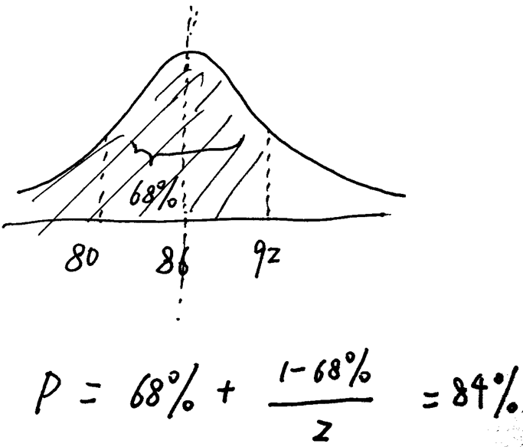 | peony00 |  | 12/28
161 | 【2018-08-30】#20  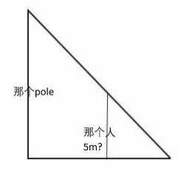  PS：我在回憶這道題的時候感覺不對勁，不知道自己理解對了沒有，大概意思應該是一個pole一個人（如圖）形成two symmetrical triangles，題目還解釋了什麼叫two symmetrical triangles，我因為有點慌，看題目還廢話這麼多就沒仔細讀前面的，最後說那個人以2 feet per second向左邊移動，問那個人的影子的速度是多少feet per second？  構築：我也不記得是不是有5 meters，可是確定是給了訊息讓我知道是個45度角吧（還是我自己就那麼想了，想想都後怕），然後我就選了也是2 feet per second.  【20-補充】PS：有一道相似關於影子的，三角形，陽光投下來就是相似三角形（分別給了直角邊邊長），問人往前走2米影子變長多少。  【20-補充】  PS：小孩影子的那道題也考了，這道題已經很全了，確定小孩身高5feet，那個角是45度，影子移動速度2feet/m，左邊那個相似三角形其實是沒有用的，出題人是想告訴你相似的定義，不用理他~  【20-補充】想說一題寂靜上我覺得答案不對的  就是那個相似三角形影子移動速度的，我覺得是0.5 不是2，因為人移動了之後，那個光點跟人頭的連線就變了，不是原來那個三角形，要另外畫三角形了 | peony00 |  | 12/28
162 | 【2018-08-30】#52  PS：給了兩個方程，x+2y+幾z忘了=多少，x+3y+幾z忘了=多少，求x+y+z=？  構築思路：這道題狗主乍一看很懵逼，覺得條件不夠，後來冷靜一下，假設z=1,代入兩個三元一次方程，變成兩個二元一次方程，求出x+y+z=2  【補充】  補充下題目，大家看下思路就行，等號後面的數字記不太清楚了  條件是x+2y+3z=12（前面很確定，12不一定，是編的數），x+3y+5z=18(前面很確定，18不一定，也是編的數😂)，求x+y+z=?  思路就是：第一個拆分為x+y+z+y+2z=12，第二個減去第一個式子求出y+2z的結果，再整體代入剛拆分的第一個式子中，然後就得到x+y+z的答案啦 | peony00 |  | 12/28
163 | 【2018-08-30】#72  DS：另外還有一道很奇怪的題，說有一個正整數列每一項都不與其他重複，N是數列的項數，Sum是所有數字的和(原文是求和符號)，問下面哪個可以求得N的值？  條件1：Sum＝N＋4  條件2：1和2都在數列中  構築答案：構築選的C，兩個條件都存在時N＝3，Sum為7，數列為1，2，5  只有B明顯不對，只有A還存在N＝2的情況，Sum＝6，數列為1，5或2，4  【補充】  DS：還有一道題很奇怪，說一個數列都是正整數（忘記有沒有這個條件了），然後n表示這個數列的個數，sum表示這個數列的和。問的什麼不記得了（蜜汁失憶，別的構築補充吧，貌似是問這個數列有多少個數？）  條件1：sum=n+4 （感覺這個條件真的好奇怪啊，反正最後瞎蒙了）  條件2：1和2都是這個數列裡的  【補充】  DS：這個DS沒時間讀，特殊符號a代表n的因數數之和，求啥忘了？  條件1：特殊符號a=n+4  條件2：忘了  構築答案：構築蒙的C | peony00 |  | 12/28
 | 【163-補充】  163題確實很奇怪，想了很久還是選了E，因為覺得即使A+B兩個條件，S還是有很多可能性，可參考其他狗主資訊 | rebeccawu1118 | Q50 | 12/30
164 | 【2018-08-30】#91  DS：一個整數數列，把每個數平方，變成一個新的數列，新數列的range是多少？  條件1：原數列range是7；  條件2：原數列平均數3。  構築答案：選的E，因為沒說一定是正數。 | peony00 |  | 12/28
165 | 【2018-08-30】#74  DS：一個人從A到B，過去時候油耗3L/mile，回來走另一條路，油耗5L/mile，來回一共用了5Min，問題忘了。。貌似是求整段過程的油耗？求補充吧  條件1：來回一共175mile  條件2：從P出發(to Q)的路線長度是從Q出發(to P)的路線長度的3/4（補充）  構築答案：這道題選B，第一個條件給的175miles求不出來，因為返回的時候路線變了 | peony00 |  | 12/28
 | 【165-補充】  條件1：總共round trip是168還是178  條件2：從P出發(to Q)的路線長度是從Q出發(to P)的路線長度的3/4 | Redneck |  | 12/30
166 | PS：告訴了11個數的平均值為20（應該），然後給了前4個數和接下來5個數各自的平均值，問剩餘5個數不可能是誰？  構築答案：這道題很簡單，就選答案裡面最大的那個就可以了，好像是選65吧 | peony00 |  | 12/28
167 | 【2018-08-30】#75  PS：立方體長寬高20 15 10，有1500體積的水放進去，問水深？  構築答案：答案 5 | hellollo |  | 12/29
168 | 【2018-08-30】#76  DS：4.397/（4.397+n）>2？  條件1：n^2<17  條件2：n>-3  構築答案：答案是c，畫個數軸算一下就出來了不過有點繞，就是保證條件的分子小於分母一半且大於零  【補充】我做到的條件2是n<-3，我選B
169 | 【2018-08-30】#88  PS：X is decreased by 3/8 of 1 percent, 問X減少的值用小數表示出來是多少？  選項給的是範圍，構築選0.003-0.004 | hellollo |  | 12/29
170 | 【2018-08-30】#116  PS：說每天股票的change是指前一天收盤價-當天收盤價，給了下麵一張表，一周內每天的change，給了週一前一天交易日的收盤價是x，問本周股票的平均價格？（全部都是字母表示）  M T W T F  change w -u t -v p  構築思路：思路就是每天股價列出來相加除以5 就是注意看清怎麼定義change 注意加減符號
171 | PS：X1,X2,X3….Xn的standarddeviation is 1.75，Kn=-2Xn, 求K1,K2, K3…..Kn的standarddeviation？ | hellollo |  | 12/29
172 | 【2018-08-30】#55  PS：給了f(x)表示1≤|x|≤ 6，H(x) 也是一個絕對值範圍|x| ，g(x)也是一個範圍，求這三個的Product ，其實就是三個共同的交集？  構築：很簡單，注意有兩段，一段在正數一段在負數  【補充】  PS：給了F（x）範圍是1≤|x|≤ 6，H(x) 也是一個絕對值範圍，g(x)也是一個範圍，求這三個範圍的交集，最後的答案兩邊正負都有，也是用絕對值|x|表示的55  【補充】  DS：f(x): 1<= |X|<=6，H(x): |x|>2，G(x): x>-1  構築答案：答案 2<|X|<=6 | Apollo202 | Q51 | 12/29
173 | 【2018-08-30】#57  DS：求x和y  條件1：3^x*5^y=1125，  只要這一個條件就可以得出  【57-補充】寂靜57題，條件2好像是y=3（反正沒用）  【補充】  構築答案：A | Apollo202 | Q51 | 12/29
174 | 【2018-08-30】#98  PS：sb有9塊錢，去以一個expected的單價去買a given amount pound的三明治。但是到了店裡發現，單價比expected多0.2，最後他以9塊錢買了0.5 less pound 的三明治，問實際上單價是多少？  選項有1.8,1.85,1.90,1.95,2 本狗算了半天沒算出來瞎選了一個  【補充】  PS：某人用9塊錢買幾pounds東西；然後去買的時候，發現這東西的價格超過了他的預期，每pounds漲了0.2元；於是他就少買了1/2pounds；求這個玩意實際的價格是多少！（我不確定問題是求他的預期還是實際價格了）（pounds是一個重量單位，但我忘了是啥了，所以寫了pounds；不是英鎊！）  構築答案：我選了2  【98-補充】  PS：說是一個人打算花$9買一個是什麼東西（披薩？失憶了），結果發現比預想要貴$0.2/pound，所以他最後買的要少了1/2，問他實際每磅花了多少錢？  A. 1.80  B. 1.85  C. 1.90  D.1.95  E. 2.00  【補充】  構築答案：2 應該是E | Apollo202 | Q51 | 12/29
175 | 【2018-08-30】#101  PS：參加s課的有87人，p課有89人，參加both的有40人，問參加s or p，但是不是都參加了的有多少人？（原資料不記得了，總之就是89+89-40x2）  【補充】  數字好像不一樣方法一樣 | Apollo202 | Q51 | 12/29
 | 【175-補充】  175補充，數位確認是 83+89 - (40*2） | kkkea |  | 12/30
176 | 【2018-08-30】#125  DS：很糾結的一道題 AB同樣的進價，但是A的利潤比高，求A的gross profit相對於B多少？  條件1：A的售價和進價高10%  條件2：A的售價比B高X%  構築：ab順序可能不一樣，但是分別為a與a比 a與b比  我想了半天沒給數量咋解？  【補充】  構築答案：B | Apollo202 | Q51 | 12/29
177 | PS：xy-plane 8個點，每三點不在一個直線上，問有多少個三角形？  構築答案：C83/A33= 56 | Apollo202 | Q51 | 12/29
178 | DS：說有K, J, L三個整數（integer），是否有J>L（或者J<L，記不清楚是哪個了！）  條件1：K^2*I>K*J  條件2：K^2*J>K*I  構築答案：主要是K的正負未知，我選了E。 | 庫存控制123 | Q51 | 12/29
179 | DS：在1/3,1/4,1/5,1/6裡任意選兩個數，問能不能得出這兩個數裡greater的是哪個  條件1：這兩個數的和比1/2小  條件2：這兩個數的積比0.04小  構築答案：我選了B，和比1/2小的有好幾種可能1/4,1/5或者1/4,1/6或者1/5,1/6  但是積比0.04小的只有1/5,1/6，所以大一點的那個一定是1/5 | Molliee | Q50 | 12/29
 | 【179-補充】  DS：set(1/3, 1/4, 1/5, 1/6), select two random numbers, what is the greater of two selected numbers? （確定這樣問的，說實話不懂什麼意思）  條件1：the sum of two selected numbers is less than 0.5  條件2：the product of two selected numbers is less than 0.04 | Redneck |  | 12/30
180 | 【2018-08-30】#38  DS：大致是p q都是prime factor，問q的值？  條件1：p/q的餘數是2/q  條件2：記不得了  構築答案：但是應該是算不出唯一值的，我選的A | Redneck |  | 12/30
181 | 【2018-08-30】#134  DS：I，J，K三個整數，問是否I<J（可能問的是J<I吧，記不清了）  條件1：K^2*I>KJ  條件2：不記得了，好像是J^2*I>JK  構築答案：兩個都推不出來，我選E | Redneck |  | 12/30
182 | PS：問的是以下哪個數 23，25，26，可以用作4^m=4？  構築答案：我選了23和26 因為四的次方只有4和6， 2m+1和2M | Redneck |  | 12/30
183 | PS：CD機買成40，三倍賣出去的是多少錢？ | Redneck |  | 12/30
184 | PS：  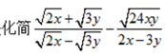  思路：  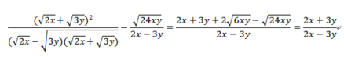 | Redneck |  | 12/30
185 | PS：最後一道題，貌似是什麼nkm都是正整數，(10n-k)/7=m之類的，然後n k都是小於7，m最大為多少？  構築答案：我選了8好像。因為最大情況為（60-4）/7=8 | 竹和 |  | 12/30
186 | 【2018-08-30】#45  PS：t和s是汽車上安的東西，有t的占所有車的7/8,在有t的車中，有s的車占了2/3，所有有s的車都有t，問沒有s的車占多少？  構築答案：算是7/12  【補充】  t和s是汽車上安的東西，有t的占所有車的7/8，在有t的車中，有s的車占了2/3，所有有s的車都有t，問沒有s的車占多少？  構築答案：答案是7/12 | janesst |  | 12/30
187 | 【2018-08-30】#54  PS：如圖，圓心角為130度，∠E=50°，求∠EAD是多少？  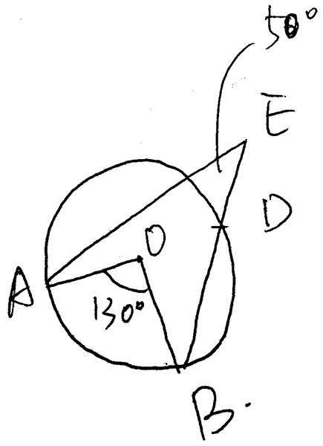  構築答案：15° | janesst |  | 12/30
188 | PS：第二題想了很久，最後時間有點來不及按照邏輯想了一下選了一個。是說有一個人借了2000塊錢，分兩年還完，每六個月還一次，所以一共就是要還4次。說每次還的時候，要付剩還下沒還錢的5%再加上500塊，問這個人這兩年一共還了多少利息還不還了多少錢？  選項有200，250，300，350，400  當時看到的時候有點糾結，因為不確定這兩年裡是不是沒還的錢一直在累計利息。 | janesst |  | 12/30
189 | DS：說是兩個大容器還不兩個大球，r,s，裡面裝了很多個小東西，問這兩個大球在一起的average weight？  條件1：是說球r的average wright  條件2：是說球r的重量（還不average weight）比球s重多少。 | janesst |  | 12/30
190 | PS：A比B 少 40%，問B 比A 多多少%？ | kkkea |  | 12/30
191 | DS：S和K跑100米，S的速度比K快，S跑完100米時，K跑到90米處。現在讓S退後x米，問S能否在K跑完100米前追上K？  條件1：x≤10  條件2：K跑完100米的時間在16秒之內  構築答案：選了A  【補充思路】by 加州一枝花  題幹已知：S跑100米所用的時間=K跑90米所用的時間。時間=距離/速度。也就是說 100米/S速度=90米/K速度。K速度=0.9S速度。設S速度為a，則K速度為0.9a。  現在讓S退後x米，S跑的總距離變成（100+x）米，K跑的總距離是100米。問S能否在K跑完100米前追上K，實際上是問S跑（100+x）米的時間是不是比K跑100米的時間短。  題幹轉換成：（100+x）/a 是否小於 100/0.9a ？  條件（1）x取最大值10，比較 110/a 和 100/0.9a 的大小，110/a 小於 0.9a。【充分】  條件（2）不知道x是多少，沒辦法比較大小。【不充分】 | mnemouss |  | 01/01
192 | DS：一個長方形，長比寬多3米，現在長和寬同時擴大a，問a是多少？  條件1：擴大a米後面積擴大50平方米  條件2：長方形原來的面積是130  構築答案：選C | mnemouss |  | 01/01
193 | DS：一個洗衣房促銷，它原本洗一件襯衫的價格是4美元，洗一件毛衣的價格是6美元，現在如果是在中午之前送過來的話，可以有20%的折扣（打8折），中午之後送過來的話則是原價。這一天一共送來了175件襯衫和毛衣，問在中午之前送來的襯衫和毛衣一共需要花多少？  條件1：這175件襯衫毛衣一共花了792元  條件2：中午之前送來的襯衫毛衣一共有70件  構築答案：選了E，不確定 | mnemouss |  | 01/01

